Flash cards : Halloween
Anglais
Annexes
C.2

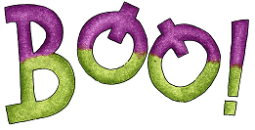
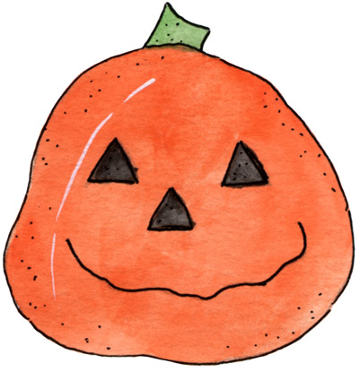

a pumpkin

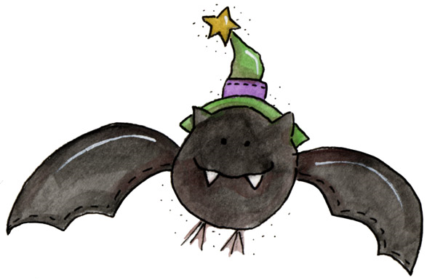

a bat

Flash cards : Halloween
Anglais
Annexes
C.2

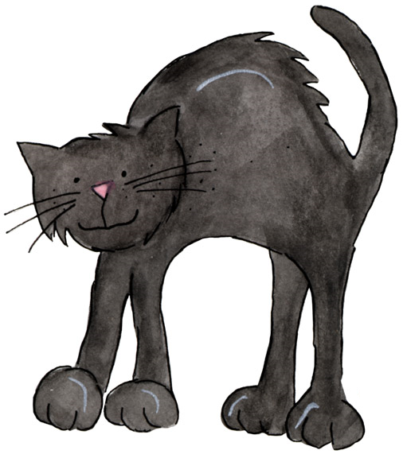

a black cat

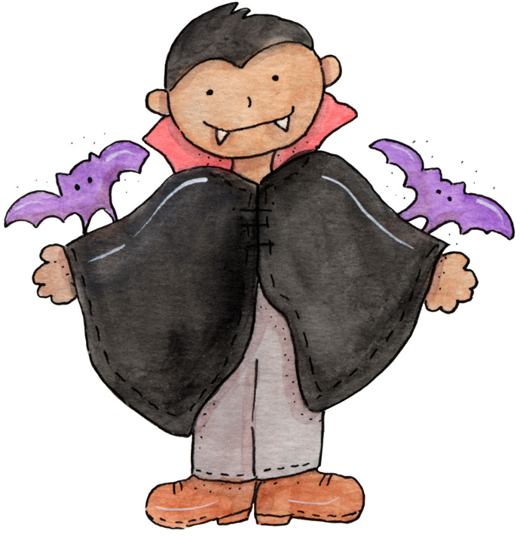

a vampire

Flash cards : Halloween
Anglais
Annexes
C.2

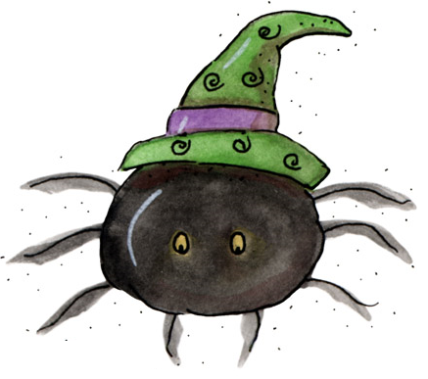
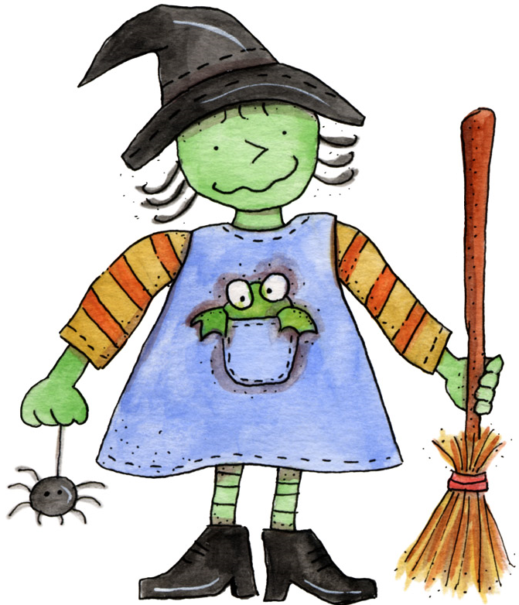

a witch

a spider

Flash cards : Halloween
Anglais
Annexes
C.2

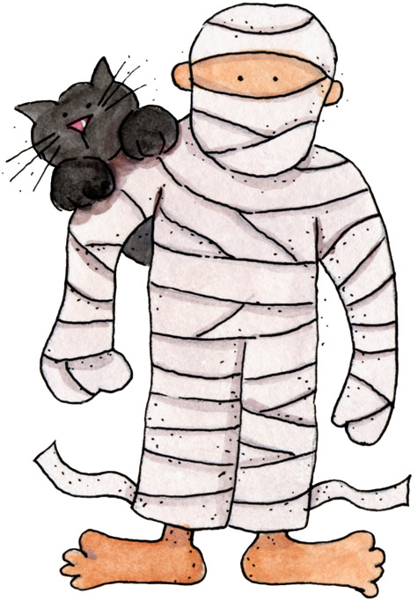

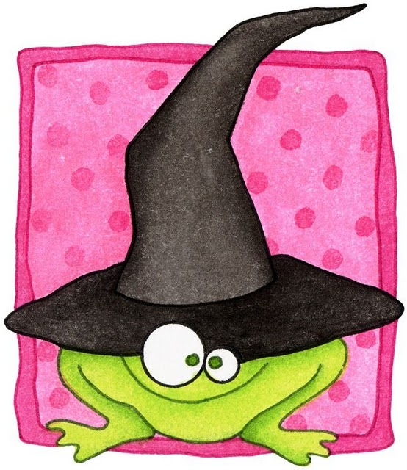
a mummy
a frog

Flash cards : Halloween
Anglais
Annexes
C.2

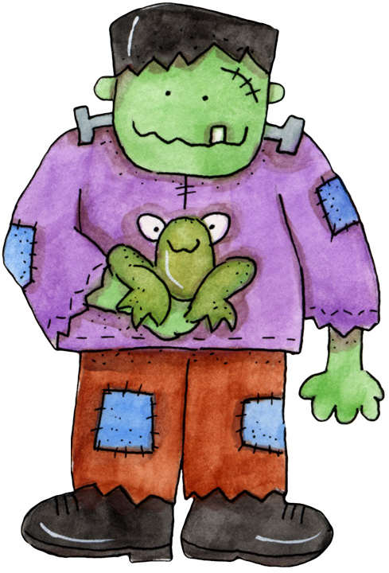

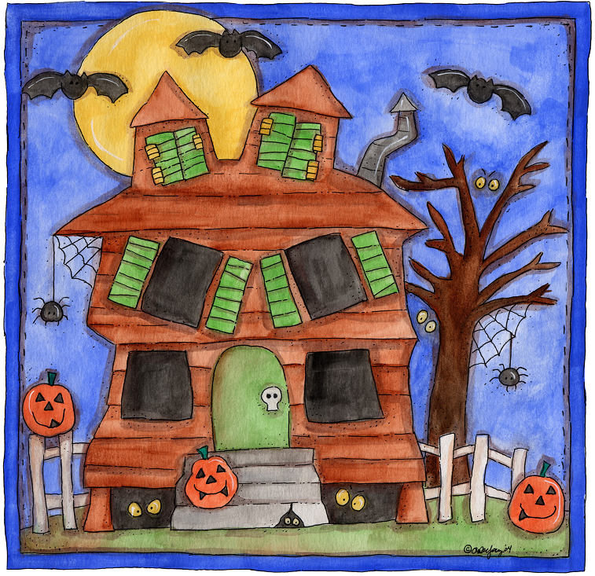
a haunted house
a monster

